2017 年 12 月 28 日下午，微信发布了 6.6.1 版本，加入了「小游戏」功能，并提供了官方 DEMO「跳一跳」。
这是一个 2.5D 插画风格的益智游戏，玩家可以通过按压屏幕时间的长短来控制这个「小人」跳跃的距离。可能刚开始上手的时候，因为时间距离之间的关系把握不恰当，只能跳出几个就掉到了台子下面。 玩法类似于《Flappy Bird》

如果能精确测量出起始和目标点之间测距离，就可以估计按压的时间来精确跳跃？所以花 2 个小时写了一个 Python 脚本进行验证
希望不要把分数刷太高，容易没朋友的。。。

操作规范
考虑到生产环境的规范性，实验与项目之间不受干扰，请尽量用新的虚拟环境来完成实验
MacOS/Win,请使用如下操作开辟新的虚拟环境（不强调表示MacOS/Win相同操作）
- 下载Anaconda. MacOS:默认安装/Win:注意安装时候勾选配置路径或者之后手动配置，直至cmd后conda关键字有效
- 查看所有的虚拟环境 conda info --envs
- 使用命令： conda create -n wechat_env python=3 ，创建名为 wechat_env 的虚拟环境，且配置python版本为python3
- 激活虚拟环境：MacOS: source activate wechat_env /Win： activate wechat_env
- 安装所需要的包，比如 matplotlib 等，建议使用 conda install package_name 来避免虚拟环境包的路径问题
接下来的操作非必须，仅当实验完成后可操作，试验阶段全程在虚拟环境中操作，进入虚拟环境会有前置符号表示如：
(wechat_env) ~/Desktop/wechat_jump_game-master>
- 退出虚拟环境：MacOS: source deactivate wechat_env / Win: deactivate wecha_env
- 删除虚拟环境： conda remove -n wechat_env --all

工具介绍
- Python
- 手机或模拟器
- ADB 驱动，可以到 这里 下载
- 相关依赖
如果你是 iOS + MacOS，请参考下面的配置：
- 使用真机调试 WDA，参考 iOS 真机如何安装 WebDriverAgent · TesterHome
- 安装 openatx/facebook-wda
- Python 3
如果你是 Android + MacOS，请参考下面的配置：
- Python 3
- 使用brew进行安装 brew cask install android-platform-tools
- 安装完后插入安卓设备且安卓已打开usb调试模式（部分新机型可能需要再另外勾上 允许模拟点击 权限），终端输入 adb devices ,显示如下表明设备已连接
List of devices attached
6934dc33device
如果你是 Android + Windows，请参考下面的配置：
- Python 3
- 安装 ADB 后，请在 环境变量 里将 adb 的安装路径保存到 PATH 变量里，确保 adb 命令可以被识别到。
- 同 Android + MacOS 测试连接
关于Win+Android的adb调试添加路径等问题，可以尝试使用Tools文件夹中adb文件夹进行调试，详见adb中readme文件

依赖安装
pip install -r requirements.txt

原理说明
- 将手机点击到《跳一跳》小程序界面；
- 用 ADB 工具获取当前手机截图，并用 ADB 将截图 pull 上来
adb shell screencap -p /sdcard/autojump.png
adb pull /sdcard/autojump.png .
- 计算按压时间
- 手动版：用 Matplotlib 显示截图，用鼠标点击起始点和目标位置，计算像素距离；
- 自动版：靠棋子的颜色来识别棋子，靠底色和方块的色差来识别棋盘；
- 用 ADB 工具点击屏幕蓄力一跳；
adb shell input swipe x y x y time(ms)

安卓手机操作步骤
- 安卓手机打开 USB 调试，设置》开发者选项》USB 调试
- 电脑与手机 USB 线连接，确保执行 adb devices 可以找到设备 ID
- 界面转至微信跳一跳游戏，点击开始游戏
- 运行 python wechat_jump_auto.py ，如果手机界面显示 USB 授权，请点击确认
- 请按照你的手机分辨率从 ./config/ 文件夹找到相应的配置，拷贝到 *.py 同级目录 ./config.json （如果屏幕分辨率能成功探测，会直接调用 config 目录的配置，不需要复制）

iOS 手机操作步骤
- 运行安装好的 WebDriverAgentRunner
- 将手机点击到《跳一跳》小程序界面
- 运行脚本。有两种模式可供选择：手动辅助跳 和 自动连续跳
  - 手动辅助跳
    - 命令行运行 python3 wechat_jump_iOS_py3.py
    - 依次点击弹出的窗口中的起始位置和目标位置，会自动计算距离后起跳
    - 根据起跳的精准情况更改 python3 wechat_jump_iOS_py3.py 中的 time_coefficient参数，直到获得最佳取值
  - 自动连续跳
    - 拷贝 ./config/iPhone 目录下对应的设备配置文件，重命名并替换到 ./config.json
    - 命令行运行 python3 wechat_jump_auto_iOS.py
    - 会自动计算坐标并连续起跳，根据起跳的精准情况更改 ./config.json 中的 press_coefficient 参数，直到获得最佳取值

实验结果
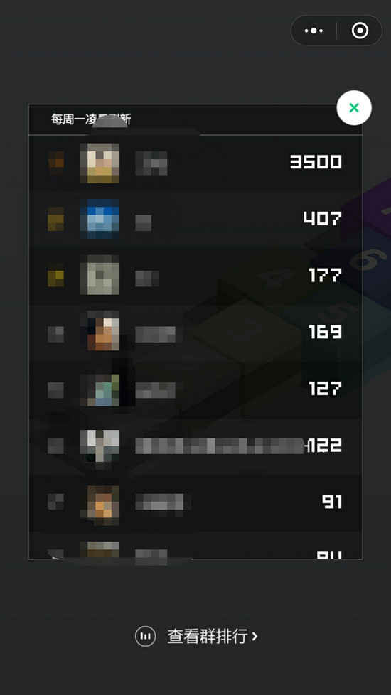

TODO
- 可以对拉上来的图片进行颜色分割，识别小人和目标中心，这样就不需要手动点击自动弹跳。
事实证明，机器人比人更会玩儿游戏。
GitHub 项目地址：
https://wangshub.github.io

